1. Ripasso : la cellula (nucleo, citoplasma, mitocondri – respirazione cellulare, reticolo endoplasmatico, ribosomi - sintesi proteica, lisosomi, apparato di golgi, membrana plasmatica : funzioni, struttura, diffusione , diffusione facilitata, trasporto attivo, osmosi)
2. I tessuti epiteliali

Caratteristica generale: tutti i tessuti epiteliali hanno le cellule disposte vicine, a stretto contatto tra loro. Tutti i tessuti epiteliali poggiano su una membrana basale che li separa dal sottostante tessuto connettivo.

I tessuti epiteliali di rivestimento : hanno la funzione di rivestire esternamente l’animale, di rivestire internamente le cavità e gli organi cavi.

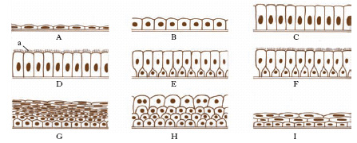 esempi

Prova tu a dare il nome ai tessuti disegnati.

Si classificano in

Batiprismatici

Isoprismatici

Pavimentosi

Monostratificati

Pluristratificati

Psuedostratificato

Di transizione

Le cellule possono presentare : microvilli, ciglia vibratili, stereociglia.

Tessuti epiteliali ghiandolari : hanno la funzione di produrre diverse sostanze

esocrini : producono sostanze di diversa natura , riversate sopra epitelio

endocrini : producono ormoni, riversati nel sangue

1. I tessuti connettivi

Caratteristica generali : tutti i tessuti connettivi hanno le cellule disperse in una sostanza fluida/gelatinosa (la sostanza amorfa) ove sono presenti fibre (collagene: resistenti alla trazione. Elastiche: deformabili se sottoposte a sollecitazioni, reticolare: disposte a ‘rete’ )

Funzione: connessione (mettere in contatto gli organi) e sostegno (sostenere altri tessuti come epiteliali, sostegno per organi e per animale (tessuto osseo))

In relazione alla tipologia di sostanza amorfa si distinguono in :

**tessuti connettivi propriamente detti** ( sostanza piuttosto fluida) che si dividono in base al tipo di fibre presenti - tessuti connettivi fibrosi (con fibre collagene) e tessuti connettivi elastici (con fibre elastici) i due tessuti avranno funzione diversa proprio in base alla capacità di resistenza/elasticità delle fibre stesse. 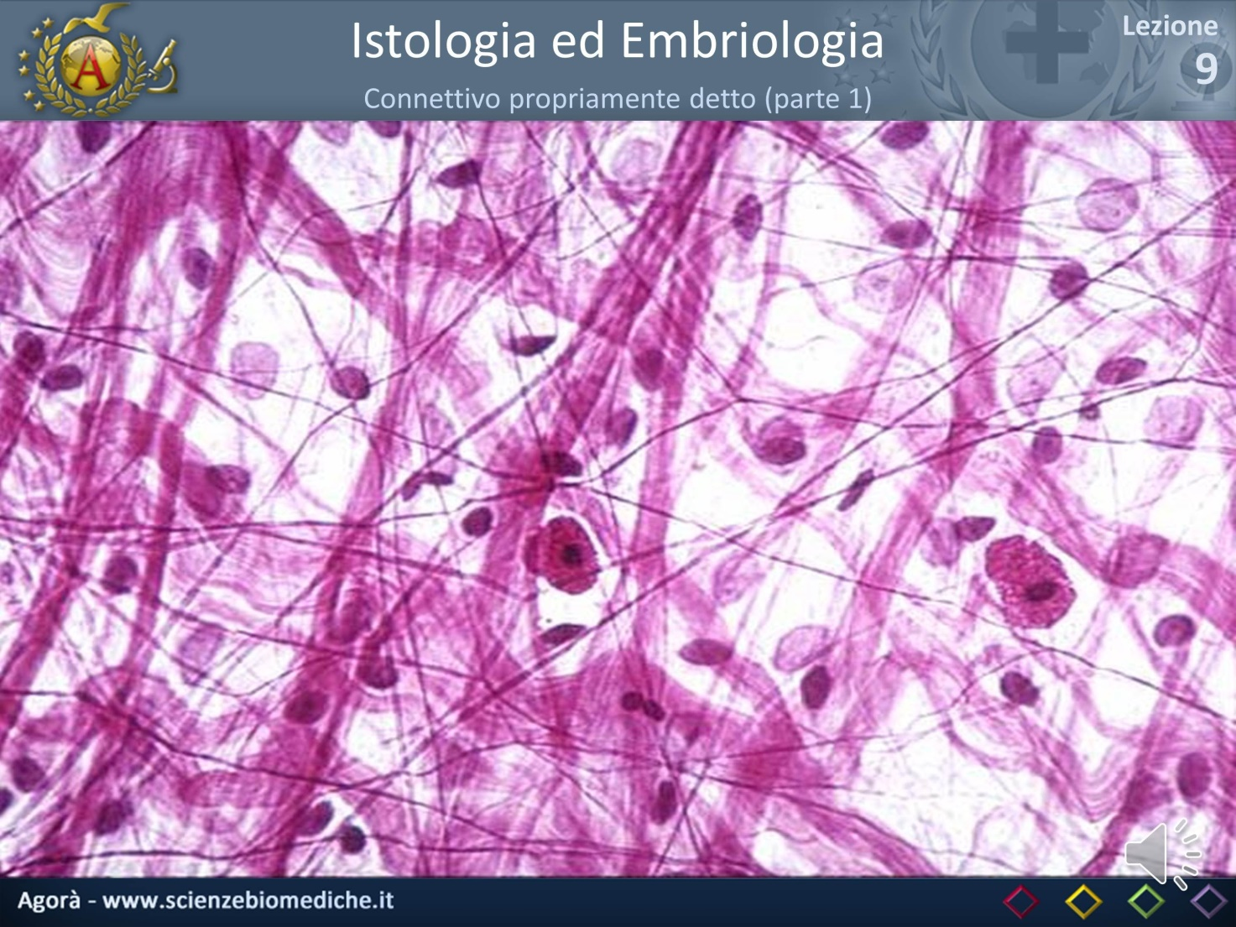

**Tessuti cartilaginei**

sostanza amorfa molto densa, grazie alla notevole presenza delle fibre collagene. presenta una membrana esterna fibrosa che avvolge il tessuto (PERICONDRIO)

I tessuti cartilaginei hanno dunque forma propria

Le cellule del t. cartilagineo si chiamano : CONDROCITI.

Scheletro feto , alcune parti di scheletro di adulto (setto nasale)

**Tessuto osseo**

Sostanza amorfa MINERALIZZATA (OSSEINA)

Fibre Collagene presenti

Osseina e fibre si dispongono in strati chiamate LAMELLE OSSEE

Le cellule di questo tessuto si chiamano OSTEOCITI

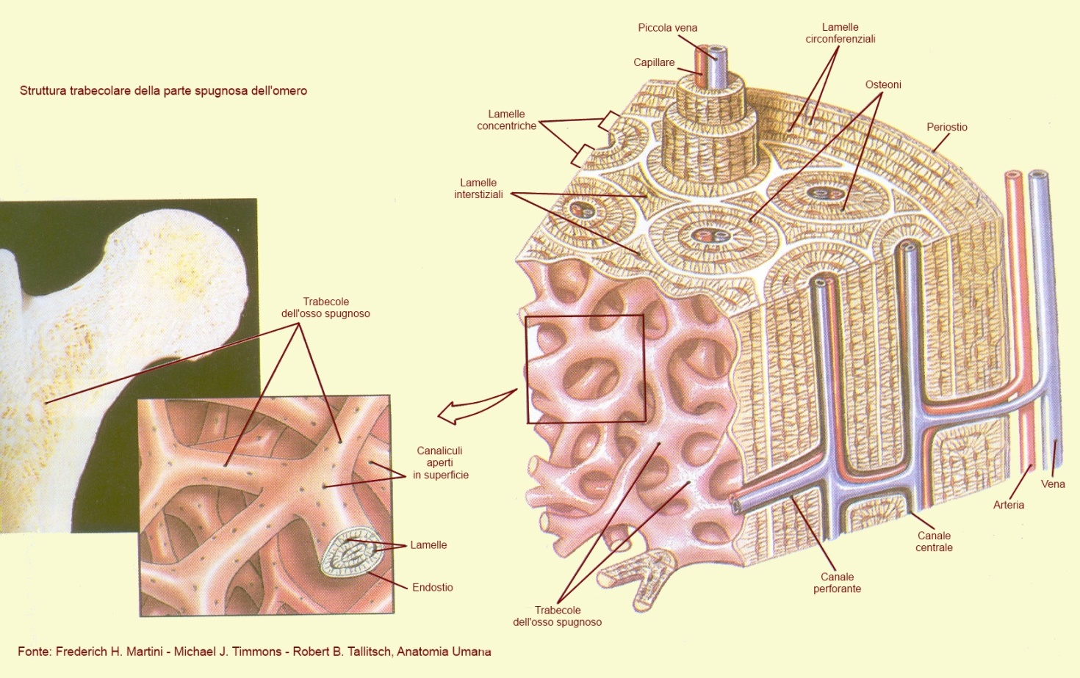

In base alla disposizione delle lamelle ossee si distinguono:

* T. o. compatto : le lamelle ossee si dispongono concentricamente, una accanto all’altra, formando strutture molto resistenti : osteoni
* T.o. spugnoso : le lamelle ossee si dispongono in modo disordinato creando microscopici spazi ove potrà essere presente il midollo osseo rosso (responsabile della produzione di globuli rossi)

Funzioni tessuto osseo : sostegno, riserva minerali (ca e p), funzione emopoietica: produce cellule del sangue

4 il tessuto adiposo

Le cellule (ADIPOCITI) sono in grado di accumulare e metabolizzare il grasso.

Si differenzia in tessuto adiposo bianco e bruno.

Il primo presenta il grasso accumulato sotto forma di una grossa goccia , mentre il secondo presenta il grasso sotto forma di tante microscopiche goccioline.

Il tessuto bianco è utilizzato come fonte di energia , il secondo metabolizzato per la produzione di calore.

5 il tessuto nervoso

La cellula (neurone) è costituita da 3 parti:

pirenoforo (parte ingrossata ove è presente il nucleo): presenta delle ramificazioni sottili (dendriti) che servono a ricevere l’impulso dalle cellule vicine – il pirenoforo rielabora l’impulso

assone – parte allungata che serve alla trasmissione del nuovo impulso e che termina con prolungamenti chetrasmettano impulso alle altre cellule

